ПРЕСС-РЕЛИЗ

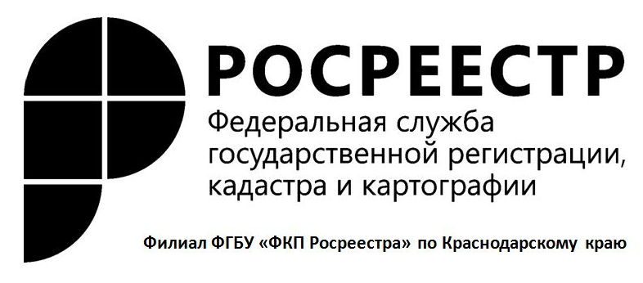
Новые полномочия Кадастровой палаты - выполнение комплексных кадастровых работ

С 1 января 2017 года в связи с вступлением в силу 218-ФЗ функции кадастрового учета и регистрации прав перешли в полномочия Росреестра. Раннее существовало два органа – регистрации прав (Росреестр) и кадастрового учета (Кадастровая палата).
Перемены в деятельности Кадастровой палаты – это значимый шаг в развитии учетно-регистрационной системы России. Пришедшие изменения привели к созданию Единого реестра недвижимости, что повлекло за собой расширение услуг Росреестра. Населению предоставляются различные виды услуг в области недвижимости.
Для качества работ Кадастровой палате нужно акцентировать внимание в новых сферах деятельности. Одно из важных составляющих, это комплексные кадастровые работы. Это когда на определенной территории массово уточняются характеристики всех объектов недвижимости, выявляются неучтенные объекты, исправляются ошибки. Это очень хороший инструмент для наполнения реестра недвижимости. В идеале сведения обо всех объектах недвижимости должны быть в Едином государственном реестре. Это важно для правильного формирования налоговой базы, для недопущения имущественных споров у правообладателей, а также вовлечения в оборот земель. В действительности ситуация далека от идеальной. Только у половины земельных участков есть границы, установленные в соответствии с законодательством. В реестре недвижимости содержится около 22 % границ муниципальных образований и 93 % границ населенных пунктов. А сведений о границах между субъектами Российской Федерации вообще нет.
Выполнение комплексных кадастровых работ выгодно и населению, и государству. Населению – потому что Кадастровая палата таким образом наведет порядок с границами земельных участков, поможет поставить на учет отсутствующие в реестре объекты недвижимости. Тем самым будет меньше споров у собственников, меньше злоупотреблений, связанных с владением недвижимостью.
Региональной власти и местной администрации комплексные кадастровые работы выгодны по тем же причинам, а кроме того, таким образом будут уточнены объекты налогообложения.
Кроме того, Кадастровая палата будет готовить описание местоположения границ зон с особыми условиями использования территорий, объектов культурного наследия, лесничеств, особо охраняемых природных территорий и других территорий с особым статусом. Выполнение данных работ позволит органам власти и местного самоуправления избежать нарушений законодательства при планировании развития территории.
Предлагая новые услуги, Кадастровая палата стремится к внесению в кадастр достоверных сведений, уточнению границ, нормализации земельно-имущественных отношений. Наша миссия – не получение прибыли, а решение государственных и общественных задач.
Вопросы по оказанию платных услуг по выполнению кадастровых работ можно задать по телефону 8(861) 277-88-56 или направить на адрес электронной почты a.guskov@23.kadastr.ru.

Пресс-служба филиала ФГБУ "ФКП Росреестра" по Краснодарскому краю

